Évaluation
CLASSE : Terminale – Épreuve de fin de cycle
VOIE : ☒ Générale ☐ Technologique ☐ Toutes voies (LV)
ENSEIGNEMENT : Enseignement scientifique
DURÉE DE L’ÉPREUVE : 2h
Niveaux visés (LV) : ø
Axes de programme : ø
CALCULATRICE AUTORISÉE : ☒Oui ☐ Non
DICTIONNAIRE AUTORISÉ : ☐Oui ☒ Non

☐ Ce sujet contient des parties à rendre par le candidat avec sa copie. De ce fait, il ne peut être dupliqué et doit être imprimé pour chaque candidat afin d’assurer ensuite sa bonne numérisation.
☐ Ce sujet intègre des éléments en couleur. S’il est choisi par l’équipe pédagogique, il est nécessaire que chaque élève dispose d’une impression en couleur.
☐ Ce sujet contient des pièces jointes de type audio ou vidéo qu’il faudra télécharger et jouer le jour de l’épreuve.
Nombre total de pages : 11

Parmi les trois exercices qui composent ce sujet, le candidat en traite obligatoirement deux.
L’exercice 1, du niveau de la classe de terminale, doit être obligatoirement abordé.
Pour le deuxième exercice, le candidat choisit entre l’exercice 2 et l’exercice 3 qui sont du niveau de la classe de première. Il indique son choix en début de copie.
Exercice 1 (obligatoire) – Niveau terminale
Thème « Le futur des énergies »
Éolienne, un choix d’avenir ?
Sur 10 points
Le choix de la France pour produire son énergie électrique s’est tourné vers le nucléaire mais les impacts négatifs liés notamment au traitement des déchets radioactifs nous amènent à nous interroger sur nos futurs choix énergétiques, en particulier sur l’utilisation des énergies renouvelables comme l’éolien.
Partie A - La production d’énergie électrique française
En 2019, l’éolien a compté pour 6,3 % de la production d’énergie électrique en France métropolitaine selon RTE (Réseau de Transport de l’Électricité), consolidant ainsi sa place de principale filière renouvelable après l’hydroélectricité. En 2019, la puissance du parc éolien raccordé en France métropolitaine a augmenté de 9 % par rapport à fin 2018.
Tableau 1 : répartition des sources d’énergie dans le cadre de la production nette d’énergie électrique en France en 2019
 | Nucléaire | Hydraulique | Éolien | Solaire | Bioénergie | Gaz | Fioul | Charbon
Part en % | 70,6 | 11,2 | 6,3 | 2,2 | 1,8 | 7,2 | 0,4 | 0,3
Source : RTE
1- Définir les énergies fossiles et citer celles qui sont présentes dans le tableau 1. Calculer le pourcentage total qu’elles représentent dans la production électrique française.
2- Sachant que la production nette d’énergie électrique en France métropolitaine en 2019 était de 537 700 GWh, calculer la production d’énergie électrique issue du nucléaire, puis celle issue de l’éolien en GWh.

Partie B - Comparaison des énergies éolienne et nucléaire

Document 2 : énergies éolienne et nucléaire en France
La Normandie se situe à la 7ème position des régions métropolitaines en termes d’éolien terrestre.  La puissance moyenne d’une éolienne terrestre en France est de $P_{éolienne}=3,0 MW$. L’électricité produite à partir d’une éolienne est intermittente. La disponibilité annuelle est de$2000 h$. Les éoliennes sont souvent décriées pour leur impact sur le paysage et sur la faune.  Il suffit d’un peu moins de deux ans pour construire et raccorder une éolienne. Le coût d’une éolienne ayant une puissance de $3,0 MW$ est de 3 millions d’euros. |  | 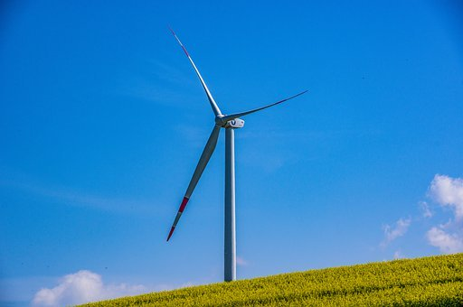  Éolienne
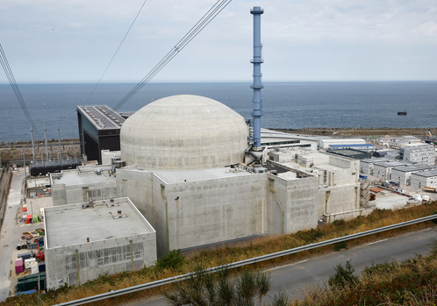  Réacteur EPR | Premier réacteur EPR (European Pressurized water Reaction ) français de génération 3, Flamanville 3, situé en Normandie, s’inscrit dans le programme de renouvellement du parc nucléaire français en prévention du démantèlement progressif des premières installations.  Il délivrera une puissance électrique $P_{EPR}=1,6 GW$ avec une disponibilité annuelle de$6 500 h$.  La réalisation de l’EPR a commencé en 2007 et devrait s’achever en 2021. Le coût est de l’ordre de 19,1 milliards d’euros contre les 3,3 milliards annoncés en 2 006.

L’énergie électrique obtenue en watt heure (Wh) pendant une certaine durée se calcule par la formule $E=P×∆t$ où $P$ est la puissance en watts (W) et $∆t$ la durée en heures (h).
3- En vous aidant des documents précédents, calculer le nombre d’éoliennes nécessaires pour obtenir une quantité d’énergie électrique équivalente à celle du réacteur EPR.
Le document 3 met en évidence les principales causes de mortalité des oiseaux aux États-Unis. Elle est transposable à la France.
Document 3 : causes de mortalité des oiseaux
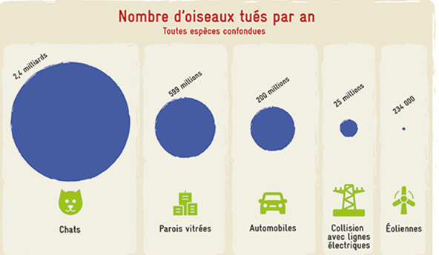
Source : consoglob

4- À l’aide de l’ensemble des documents et de vos connaissances, comparer les modes de production d’énergie électrique de source éolienne et nucléaire. Un paragraphe argumenté de quinze à vingt lignes environ est demandé.
Exercice 2 (au choix) – Niveau première
Thème « Une longue histoire de la matière »
Les structures microscopiques de la silice et du silicium
Sur 10 points

La silice est la forme naturelle du dioxyde de silicium (SiO₂) qui entre dans la composition de nombreux minéraux (quartz, etc.). La silice représente 60,6 % de la masse de la croûte terrestre continentale. De nombreuses roches sont constituées de silice (sable, grès, granite, etc.) et l'étude des différentes structures possibles permet d'en savoir plus sur les conditions de formation des roches.
Le verre utilisé dans l’industrie est un solide non cristallin (amorphe), dur, fragile (cassant) et transparent. Sa composition chimique contient une part importante de silice.
Partie A. La silice : une structure amorphe ou cristalline
Document 1. Deux structures en coupe de la silice
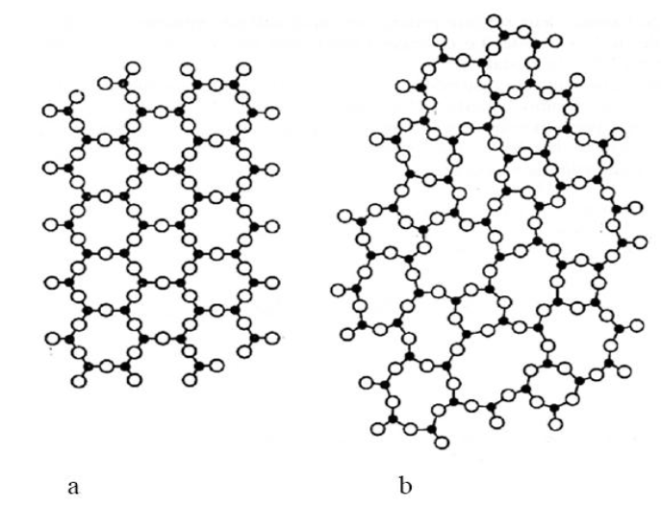
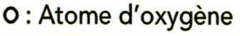

Source : d'après CHAGUETMI, Salem (2010), Élaboration et caractérisation de nouveaux verres de fluorohafnates de strontium et de phosphosulfates. Thèse, Université Mohamed Khider Biskra http://thesis.univ-biskra.dz/1006/3/Chapitre%201.pdf

1- La figure du document 1 montre deux structures possibles de la silice. L’une d’elles est dite cristalline, l’autre amorphe (verre). Parmi les représentations a et b, laquelle correspond à une structure cristalline ? Justifier votre choix.
À partir de deux échantillons identiques de silice liquide, on peut obtenir soit un verre, soit un cristal selon la vitesse de refroidissement.
Document 2. Évolution du volume d’un échantillon de silice lors d’un changement d'état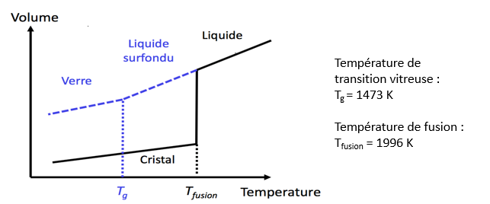
2- Comparer qualitativement les volumes des deux échantillons obtenus (verre ou cristal) à la température de 1400 K.
3- Proposer une explication à cette différence de volume en s’appuyant sur le document 1.
Partie B. Étude de la maille cristalline du silicium
On s’intéresse dans cette partie au silicium pur. On fait l'hypothèse que la structure cristalline du silicium est cubique à faces centrées, avec les caractéristiques suivantes :
Rayon d'un atome de silicium :$r=118×{10}^{-12} m$
Masse d'un atome de silicium : $m=4,66×{10}^{-26} kg$

4- Le but de cette partie est de déterminer la masse volumique du silicium afin de valider ou d’invalider l’hypothèse formulée sur sa structure (cubique à faces centrées).

Document 3. Coupe d’une maille selon le modèle cubique à faces centrées
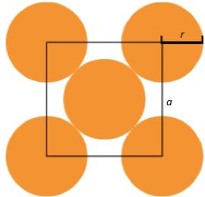
La mesure $a$ correspond au paramètre de la maille et on suppose que les atomes de silicium sont sphériques et tangents. Le rayon d’un atome de silicium est noté $r$.

4-a- À l’aide de la figure du document 3, démontrer que : $a=2\sqrt{2 } r$ et calculer sa valeur$.$
4-b- Représenter en perspective cavalière la maille cubique à faces centrées.
4-c- On rappelle que, dans la structure cubique à faces centrées, une maille contient l’équivalent de 4 atomes de silicium. Calculer la masse volumique d’un cristal de silicium dans cette hypothèse.
4-d- En réalité, la masse volumique du cristal de silicium est 2,33 g.cm⁻³. L’hypothèse de la structure cristalline cubique à faces centrées peut-elle être validée ?
Exercice 3 (au choix) – Niveau première
Thème « Son et musique, porteurs d’information »
Un décret qui fait grand bruit
Sur 10 points
« À partir d'aujourd'hui, les salles de spectacles, mais aussi les cinémas et les festivals vont devoir limiter le maximum de leur volume sonore, en le baissant de 105 décibels (c'était jusqu'ici la norme) à 102. C'est donc 3 décibels en moins. Cela n'a l'air de rien comme ça, mais cela revient tout de même à diviser par deux l’intensité sonore. 102 décibels, cela reste toutefois encore beaucoup. Beaucoup trop disent certains, des médecins notamment, qui rappellent par exemple qu'un marteau piqueur équivaut à 100 décibels. »
D’après un article de https://www.rtl.fr publié le 01/10/2018
1- À partir du document 1 et de vos connaissances, expliquer pourquoi il est nécessaire de baisser le niveau sonore dans les salles de spectacles. Une réponse argumentée et structurée est attendue.
Document 1. Vues de surface d'une cochlée de chat avant et après des traumatismes auditifs
La cochlée représente la partie auditive de l'oreille interne. On observe une cochlée de chat au microscope électronique à balayage dans différentes conditions.
Partie de cochlée normale  On observe une rangée de cellules ciliées internes (CCI) et 3 rangées de cellules ciliées externes (CCE).  Les cellules ciliées sont toutes visibles. | 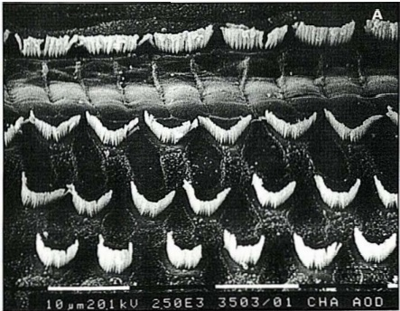  Cils vibratiles des cellules de la CCE | CCI  CCE
Partie de cochlée après une exposition à un son pur de 8 kHz à 120 dB pendant 20 minutes  Les cils vibratiles des cellules ciliées internes sont absents ainsi que certains des cellules ciliées externes | 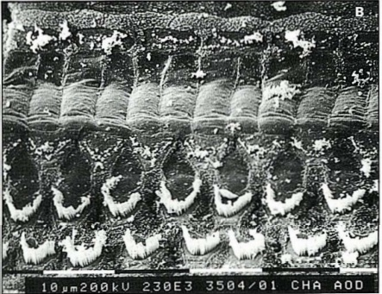 | CCI  CCE
D’après http://www.ipubli.inserm.fr/bitstream/handle/10608/4361/MS_1991_4_357.pdf?sequence=1
2- À partir de vos connaissances et des documents 2, 3 et 4, expliquer les précautions à adopter afin de réduire les risques d’un traumatisme sonore au niveau de l’oreille interne. Une réponse argumentée et structurée est attendue.
Document 2. Effet d’un bouchon d’oreille sur le niveau sonore d’un son au sein de l’oreille interne en fonction de sa fréquence

D’après https://www.lesnumeriques.com/accessoire-audio/risques-auditifs-quelle-protection-auditive-choisir-a3795.html

Document 3. Durées admissibles d’exposition quotidienne au bruit
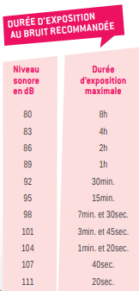
Ce document indique la durée admissible d’exposition quotidienne au bruit à différents niveaux d’intensité en décibels (dB). Au-dessous de 80 dB, il n’y a pas de risque de dégradation brutale de l’audition.
D’après https://www.journee-audition.org/pdf/guide-jeunes.pdf

Document 4. Évolution du niveau sonore en fonction de la distance à la scène du concert

3- Louise écoute son groupe de rock préféré et ne veut rien rater du concert dont elle ne connait pas la durée exacte.
Pour cela, elle se met au plus près de la scène à une distance d’environ 1,0 m.
Les mesures effectuées par les techniciens de la salle montrent que le groupe respecte la nouvelle législation en vigueur : le niveau sonore à l’endroit où est Louise est de 101 dB. Pourtant au bout de quelques minutes, Louise ressent une gêne et décide de s’éloigner un peu de la scène.
À partir des documents 3 et 4, déterminer graphiquement à quelle distance de la scène Louise doit se placer pour être sûre de ne subir aucun risque de dégradation brutale de son audition.

